《高级程序设计与实验》
实验报告

实 验 名 称 Fun with Recursion

实 验 日 期 2025.5.31

姓 名 焦传斌
学 号 2024111223
班 级 数据科学与大数据技术1班
指 导 教 师 张勇
小 组 成 员 独立完成

【实验环境】
Qt creator 6.0.2，Windows 10 64bit
【实验目的】
复习递归，锻炼独立完成项目的能力
【实验项目一名称】
Game 24
【问题分析与算法设计】
递归函数
void countTwentyFoursRec( Vector<Card> &cards,Set<string> &solutions)
Best case：仅剩一个牌，是否等于24（考虑到除法浮点数问题，用(abs(cards[0].getRank()-24)<=0.1判断）将
solution=cards[0].toExpressionString()插入set
递归过程：从n个中取2个，对其使用+-*/四种结合方式
void IntergrateCards(Vector<Card> & cards,Card cardA,Card cardB,int i,int j,char op,Set<string> &solutions)
在其中使用递归回溯
cards+=IntergratedCard;
cards.remove(j);
cards.remove(i);
countTwentyFoursRec(cards,solutions);
cards.insert(i,cardA);
cards.insert(j,cardB);
cards.remove(cards.size()-1);
【测试数据与结果】
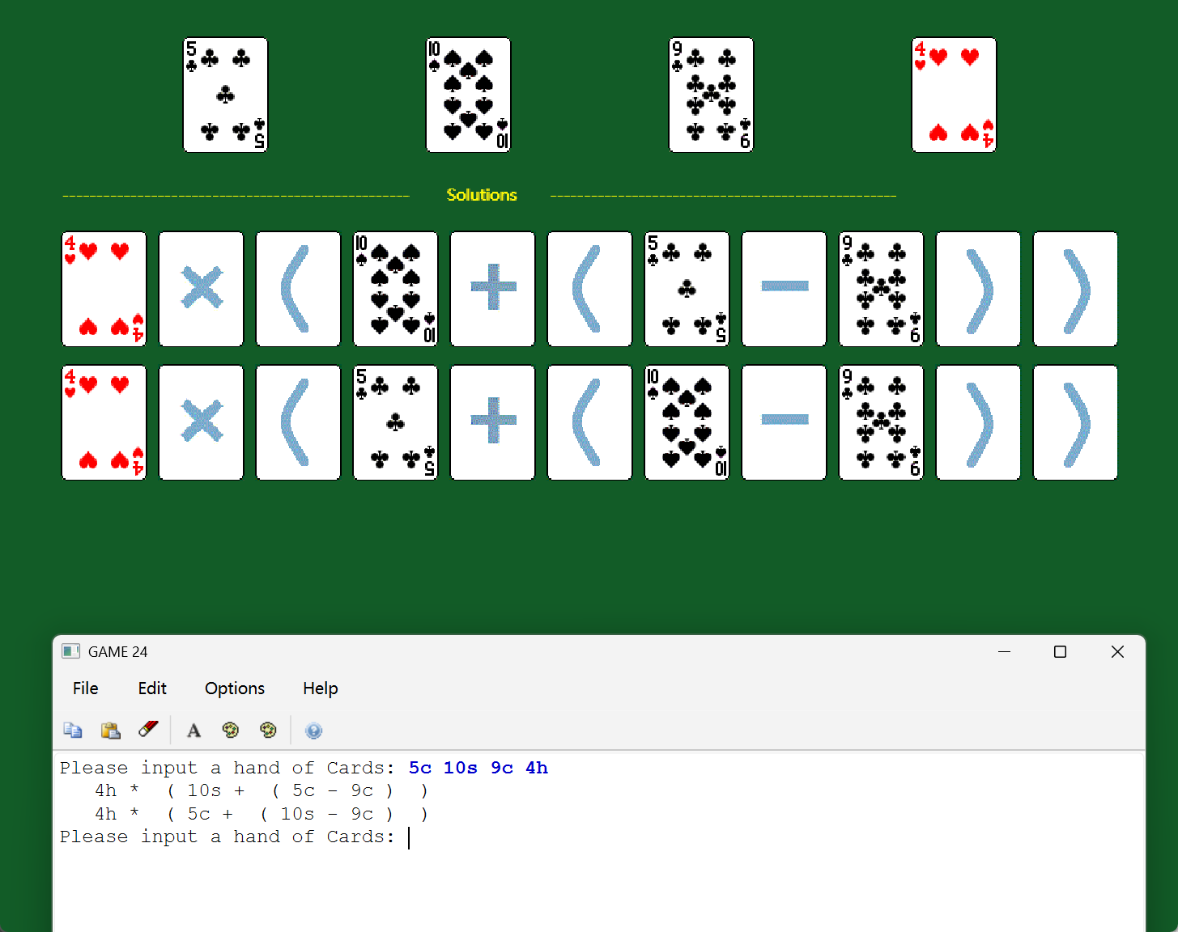
发现少了情况，减号和除号需要交换牌再算一遍
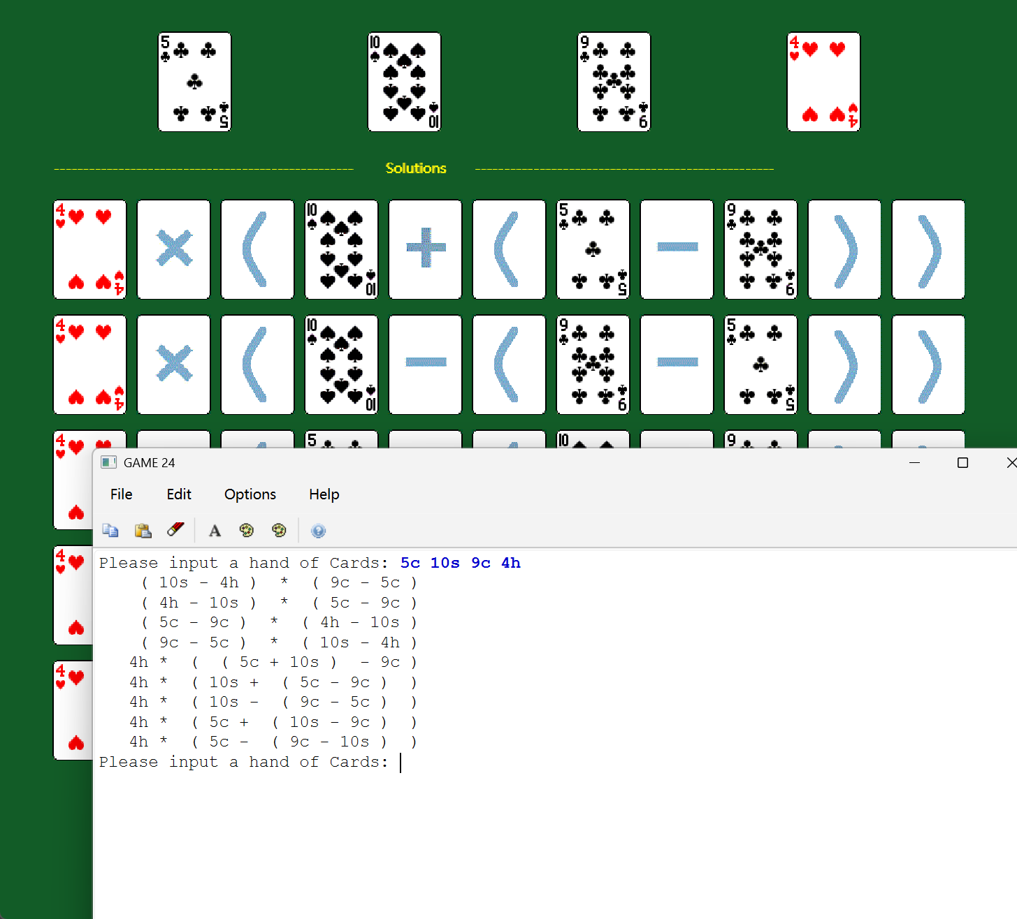
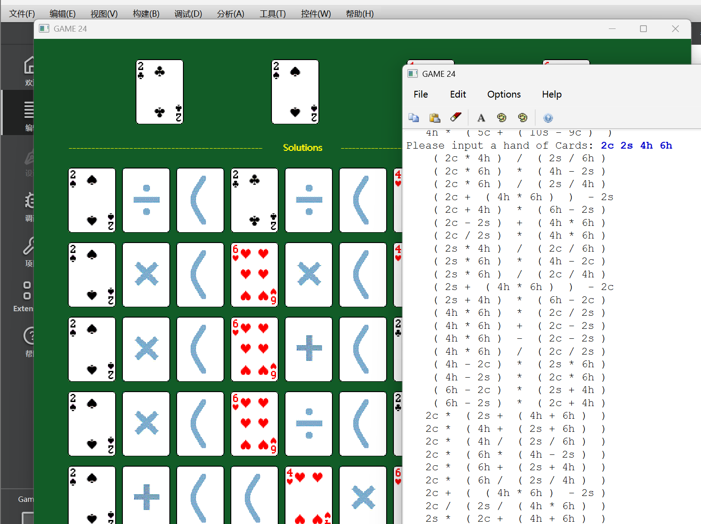
发现出现大量重复，打算括号中只留正数和大于1的数
改进后，发现出现加乘法交换律，加减法结合律的重复
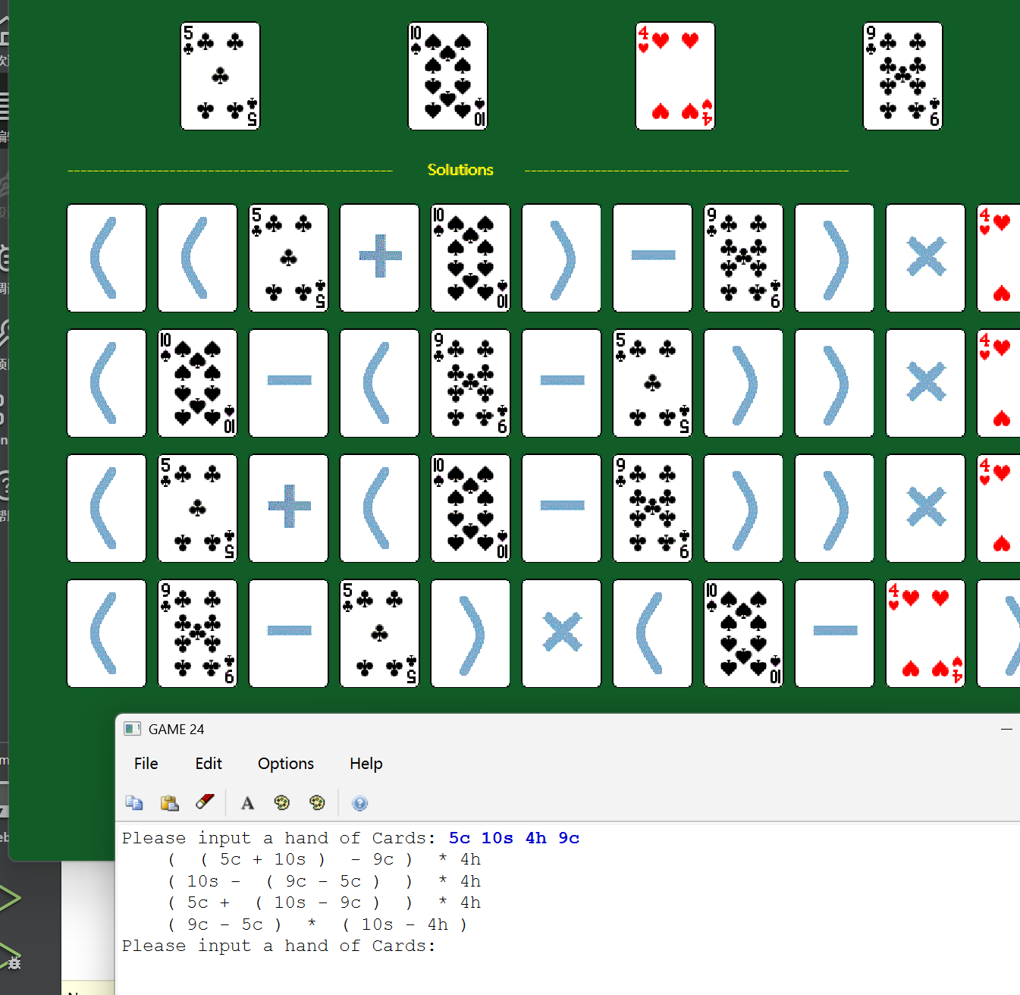
对于交换律，我们从一开始的把IntergratedCard插入到最后面，改成插入到i的位置
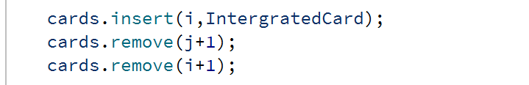
这样他会是一种定序排列
当前算法复杂度为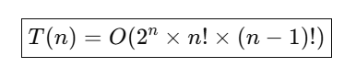
【实验小结】
犯过的错误：
cards.remove(i);
cards.remove(j);
会因为 remove(i) 删除了第一个元素后，第二个 j 的索引可能已经错位，导致错误地删除其他卡片。
【实验项目二名称】
Boggle
第一部分：The Dice
【问题分析与算法设计】
void InitBoard(Grid<char> &letterGrid);
//初始化界面，以读入文件和用户自定义两种方式初始化
Grid<char> randomGeneration();
//读入文件随机初始化
Vector<string> readingDice();
// 读取cubes.txt并且将其读入diceVector中
Grid<char> shakingDice(Vector<string> & DiceGrid);
交换dice位置并选择一面朝上
Grid<char> customGeneration();
//用户自定义初始化界面
【测试数据与结果】
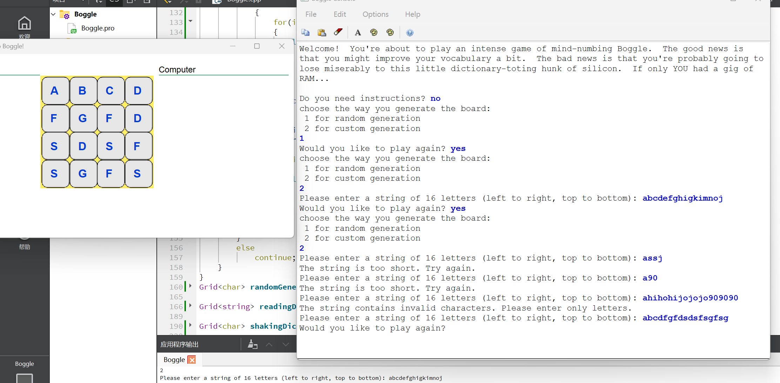

【实验小结】
提示清晰化和逻辑严谨性等方面还可以进一步改进
第二部分：
Human's Turn
【问题分析与算法设计】

void userTurn(Lexicon &usedWord,const Grid<char> &letterGrid);
输入单词，更新分数
bool isTureWord(const Lexicon &usedWord,const string& word,const Grid<char> &letterGrid);
判断单词正误
bool findGivenWord(string word,const Grid<char> &letterGrid);
包装函数，查找单词并且这里面显示高亮
Vector<GridLocation> wordPath;//单词线路
Set<GridLocation> used;//已经用过的点
先for循环遍历出发点，对于每个出发点判断，若 可以找到，遍历单词线路使之高亮显示。注意遍历出发点时更新wordPath 和used

bool findGivenWordRec(const string &word, Vector<GridLocation> & wordPath, Set<GridLocation>& used,int row,int col,int index,const Grid<char> &letterGrid);
Base case： 若index==size return true
若出界，已用过，此处单词不对应
// 八个方向递归搜索
for (int dr = -1; dr <= 1; dr++) {
for (int dc = -1; dc <= 1; dc++) {
if (dr != 0 || dc != 0) { // 不包括自己
if (findGivenWordRec(word, wordPath, used, row + dr, col + dc, index + 1, letterGrid)) {
return true;
}
}
}
}
若均返回false，则回溯
wordPath.remove(wordPath.size() - 1);
used.remove(current);
return false;
【测试数据与结果】
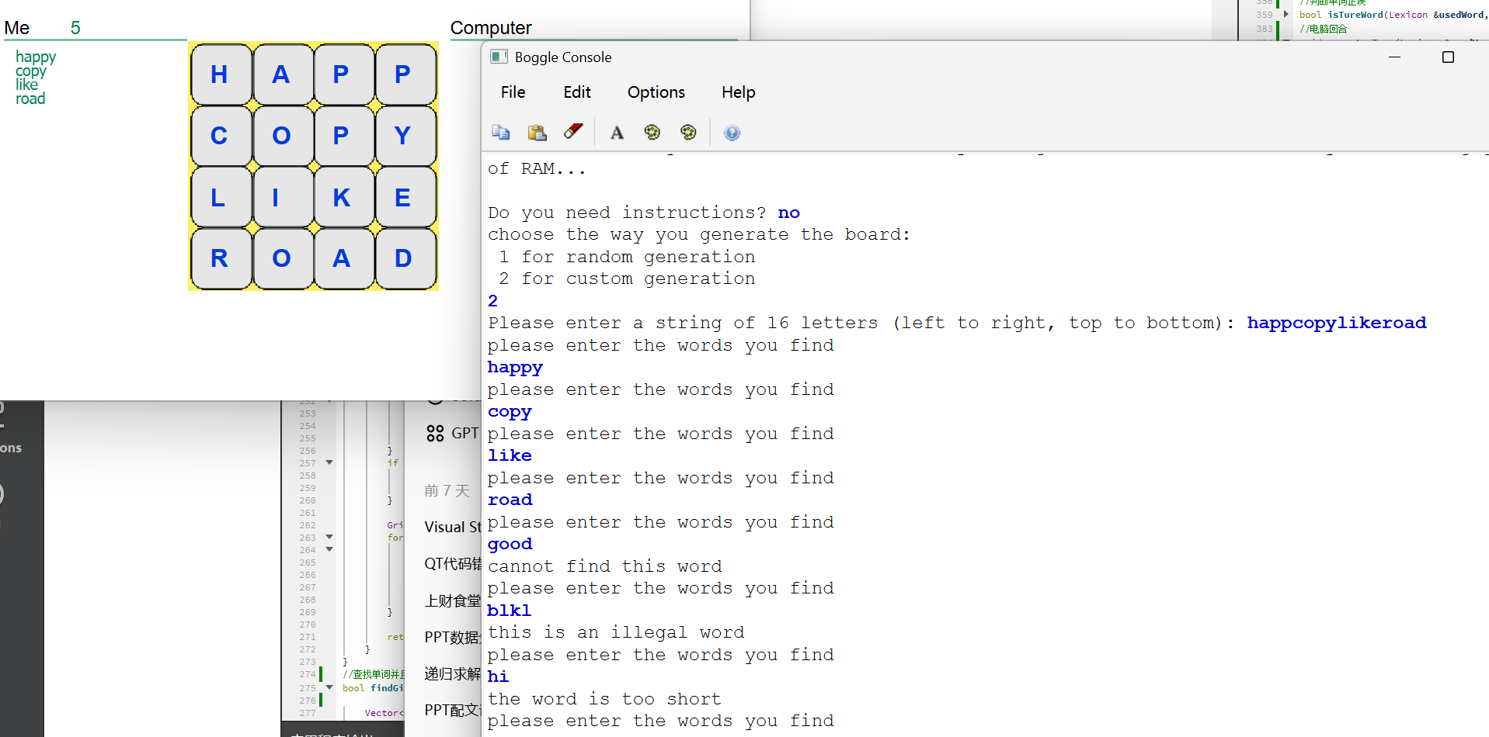
【实验小结】
发现可以用Grid<bool>代替Set，访问更快
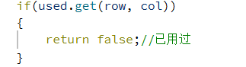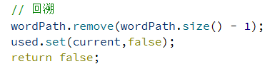
起点优化
事先构建一张 multimap<char, GridLocation>，用户每次输入后就不用再遍历一次了
第三部分：
Computer's Turn
【问题分析与算法设计】
void computerTurn(Lexicon &usedWord,const Grid<char> &letterGrid);
//电脑回合
void findAllWords(const Grid<char> &letterGrid,Lexicon &usedWord);
包装函数，查找用户没有发现的全部单词。
遍历每个出发点，将之前出发点数据清掉，调用 findAllWordsRec(letterGrid,usedWord,used,row,col,"");

void findAllWordsRec(const Grid<char> &letterGrid,Lexicon &usedWord,
Set<GridLocation> &used,int row,int col,string word);
Base case：usedWord.contains(word)，出界，无此前缀
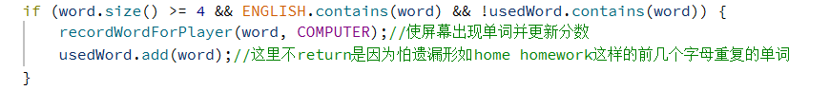
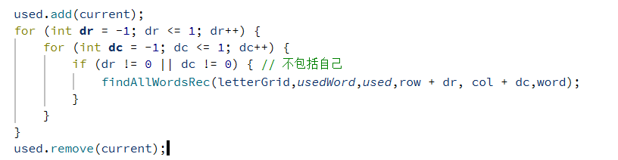
【测试数据与结果】
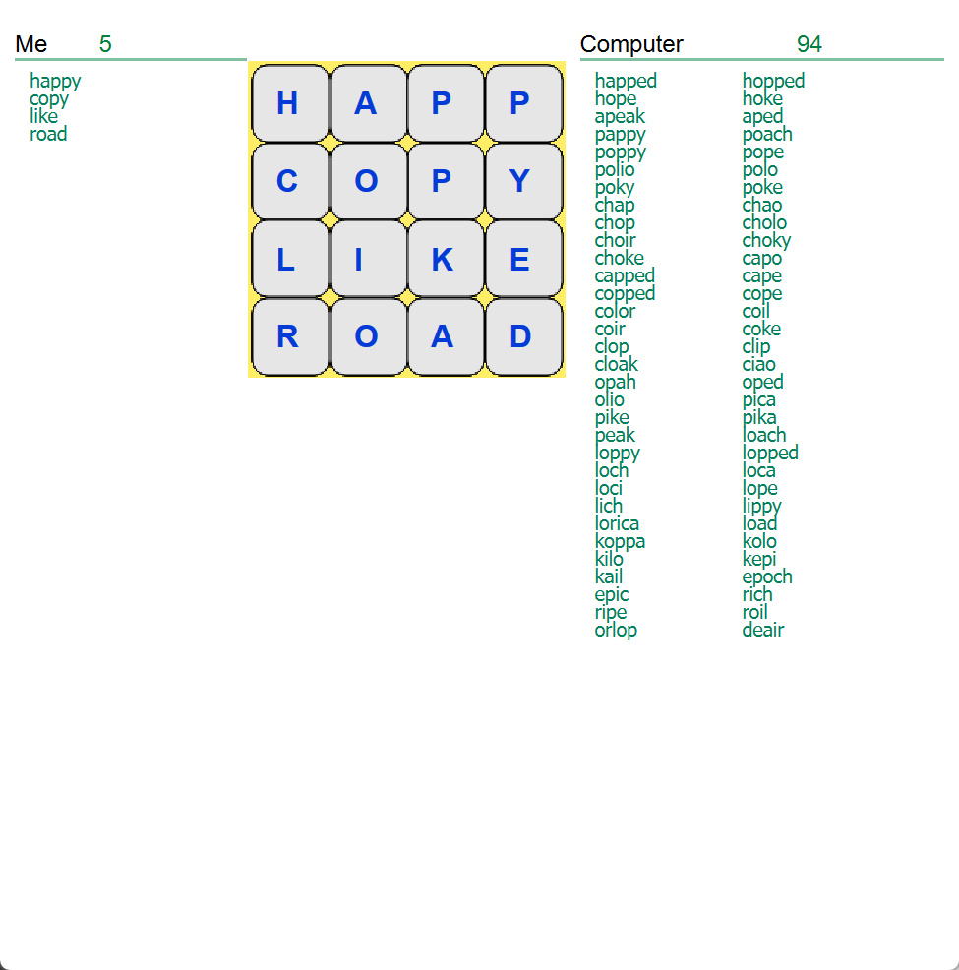
【实验小结】
可以用 string& prefix，在递归入口时把当前字符 加到 prefix，回退时 删除末尾字符。这样不会在每层都 new 一个新的 string，而只是修改同一个 string 对象。
实验成绩： 批阅老师

